**Дорогой друг!**

Если ты держишь в руках этот дневник, то ты уже готов создать свою арифметику добра и стать настоящим, достойным и ответственным НАСТАВНИКОМ для воспитанника детского дома!

Каждому ребёнку необходимо, чтобы рядом был человек, который о нем заботится, помогает и поддерживает в трудную минуту, радуется большим и маленьким победам. Особенно в этом нуждаются дети, лишенные родительской заботы. Ведь они все, от мала до велика, мечтают обрести настоящего друга. Впереди тебя ждет путешествие в мир знаний о детях, оставшихся без попечения родителей, об особенностях их развития и взаимодействия с окружающим миром.

Итак, давай начнем...

Перед тобой дневник наставника, который ты будешь заполнять на протяжении всего обучения. Он будет твоим помощником в процессе взаимодействия с детьми.

**Правила работы с дневником:**

1. Дневника наставника – это ТВОЙ дневник, в котором можно делать то, что ТЫ посчитаешь необходимым.

2. Этот дневник абсолютно бесполезен без ТВОЕГО вклада в него. Дневник станет ТВОИМ помощником только благодаря ТВОЕМУ труду на каждой странице.

3. Вкладывай, вклеивай, прикрепляй сюда всё, что посчитаешь для себя ВАЖНЫМ и НУЖНЫМ.

4. Здесь твоё правило…

_______________________________________________________________

Наставник _______________/_________________ (Ф.И.О., подпись)

Дата заполнения: ____________________________

**Добро пожаловать в команду проекта «Один плюс один»!**

**ТЕМАТИЧЕСКИЙ ПЛАН**

|  |  |  |  |
| --- | --- | --- | --- |
| №  п/п | Тема занятия | Продолжительность | Дата занятия |
| 1. | * Знакомство и погружение * Тренинг командообразования | 80 минут  90 минут |  |
| 2. | * Особенности детей, лишенных родительского попечения * Знакомство с детьми | 90 минут  90 минут |  |
| 3. | * Особенности детей подросткового возраста * Игротехника | 60 минут  90 минут |  |
| 4. | * Психология отношений * Игра «Необитаемый остров» | 90 минут  90 минут |  |
| 5. | * Трудное поведение, методы воспитания * Тренинг «Один плюс один» | 90 минут  90 минут |  |
| 6. | * Подведение итогов, вручение свидетельств | 110 минут |  |

ДОРОГА ВПЕРЁД ОТКРЫТА.

У каждого из нас собственная тропинка.

Нам не дано знать, какой путь мы совершим в жизни, но ясно, что неповторимая и исполненная смысла дорога лежит перед каждым из нас и никто другой не может ею следовать. Это путь, который мы можем пройти лишь однажды.

Иногда дорога широкая и спокойная, иногда узкая и опасная. Бывают взлеты, бывают падения. Иногда она может быть прямой и гладкой, а в другое время становится крутой и изнурительной.

Вы будете удивляться тому, что за хорошим отрезком пути следует плохой. По временам вам будет хотеться избежать этого или найти утешение в забытьи. Но вы убедитесь, что это единственный путь, которым вы можете следовать.

Пока вы будете всматриваться в чужие жизни и мучиться вопросом о том, что делать, жизнь может казаться конченой. Чтобы понять жизнь, вам надо начать действовать. Освободите ваше сознание — и вперед.

Путь может казаться долгим, а цель недостижимой, но если вы весь, без остатка, устремлены вперед, новый путь всегда будет открыт для вас. И это принесет вам глубочайшее счастье.

*Коносукэ Мацусита (1894-1989)*

*- японский бизнесмен, основатель бренда Panasonic*

**СЛОВАРЬ НАСТАВНИКА:**

**Воспитание -** целенаправленное формирование личности в целях подготовки её к участию в общественной и культурной жизни в соответствии с социокультурными нормативными моделями.

**Воровство –** обывательское название любого вида хищения, но более всего подходящее краже.

**Депривация –** негативное психическое состояние, вызванное лишением возможности удовлетворения самых необходимых жизненных потребностей, либо лишением таких благ, к которым человек долгое время был привычен.

**Детский дом -** образовательная организация, оказывающая социальные услуги, в которую помещаются под надзор дети-сироты и дети, оставшиеся без попечения родителей.

**Жестокое обращение -** любая форма физически или психологически неправильного обращения с детьми.

**Конфликт -** наиболее острый способ разрешения противоречий в интересах, целях, взглядах, возникающих в процессе социального взаимодействия, связанное с острыми эмоциональными переживаниями.

**Личное пространство –** это интимная территория, на которой человек чувствует себя спокойно, защищенно и комфортно.

**Ложь –** высказывание, заведомо не соответствующее истине и высказанное в таком виде сознательно.

**Наказание -** средство педагогического воздействия, используемое в случае невыполнения установленных в обществе требований и норм поведения.

**Наставник -** роль взрослого по отношению к ребенку, возможность передачи личного опыта и знаний через постоянное тесное и целенаправленное взаимодействие.

**Наставничество –** процесс передачи опыта и знаний от старших к младшим членам общества; форма взаимоотношений между взрослым и ребенком.

**Опека и попечительство** - форма устройства детей-сирот и детей, оставшихся без попечения родителей, в целях их содержания, воспитания и образования, а также для защиты их прав и интересов; опека устанавливается над детьми, не достигшими возраста 14 лет; попечительство устанавливается над детьми в возрасте от 14 до 18 лет.

**Подростковый возраст -** период в развитии человека, переходный этап между детством и взрослостью.

**Поощрение -** положительное воздействие авторитетного лица и метод воспитания, стимулирующий деятельность ребёнка.

**Привязанность -** чувство близости, основанное на глубокой симпатии, преданности кому-либо или чему-либо.

**Психологическая травма -** вред, нанесённый психическому здоровью человека в результате интенсивного воздействия неблагоприятных факторов среды или остроэмоциональных, стрессовых воздействий на его психику.

**Ребенок -** лицо, не достигшее возраста 18 лет (Конвенция о правах ребенка).

**Ребенок, оставшийся без попечения родителей -** лицо в возрасте до 18 лет, оставшееся без заботы, внимания и материального обеспечения единственного родителя или обоих родителей, в связи с тем, что они были лишены или ограничены в правах на него, уклоняются от воспитания.

**Ребенок-сирота -** лицо в возрасте до 18 лет, у которого умерли оба или единственный родитель.

**Сиблинги (сибсы) –** братья и сестры.

**Темперамент -** устойчивая совокупность индивидуальных психофизиологических особенностей личности, связанных с динамическими, а не содержательными аспектами деятельности.

**Характер -** структура стойких, сравнительно постоянных психических свойств, определяющих особенности отношений и поведения личности.

**Эмоции -** психический процесс средней продолжительности, отражающий субъективное оценочное отношение к существующим или возможным ситуациям и объективному миру.

**Я-высказывание -** психологический термин, обозначающий высказывание человека, в котором он описывает свои чувства и формулирует свои пожелания с опорой на собственные мысли и эмоции, стараясь не задевать и не обвинять в этом окружающих.

**Занятие 1 «Знакомство и погружение»**

*«Не будь исключений, правила были бы невыносимы»*

*Ежи Лещинский*

**Правила работы группы:**

**1. _________________________________________________**

**2. _________________________________________________**

**3. _________________________________________________**

**4. _________________________________________________**

**5. _________________________________________________**

**6. _________________________________________________**

**7. _________________________________________________**

**8. _________________________________________________**

**9. _________________________________________________**

**10. ________________________________________________**

**ДЛЯ ЗАМЕТОК:**

**____________________________________________________________________________________________________________________________________________________________________________________________________________________________________________________________________________________________________________________________________________________________________________________________________________________________________________________________________________________________________________________________________________________________________________________________________________________________________________________________________________________________________________________________________**

|  |
| --- |
| **СЕГОДНЯ ДЛЯ МЕНЯ САМОЕ ВАЖНОЕ:** |

***Домашнее задание «Интервью»***

***Задание:*** Ответьте на следующие вопросы:

***1. Твое имя? ______________________________________________________***

***2. Любимый цвет?_________________________________________________***

***3. Любимая пора года?______________________________________________***

***4. Любимое имя: мужское, женское?_________________________________***

***5. Что ты больше всего ценишь/не ценишь в других людях?_____________***

***__________________________________________________________________***

***6. Чего ты больше всего боишься? ___________________________________***

***7. Чем тебя легко огорчить? ________________________________________***

***8. Чем тебя легче всего обрадовать?__________________________________***

***9. Чем ты любишь заниматься, когда остаешься один (одна) ?__________***

***__________________________________________________________________***

**Занятие 2 «Особенности детей, лишенных родительского попечения»**

*«Никем не любимый ребенок перестает быть ребенком:*

*он лишь маленький беззащитный взрослый»*

*Жильбер Сесброн*

**Почему дети остаются без семьи?**

**____________________________________________________________**

**____________________________________________________________**

**____________________________________________________________**

**____________________________________________________________**

**Мифы о детях-сиротах:**

Миф 1. «Дурная наследственность, или генетическая неизбежность зла».

Миф 2. «Психический диагноз».

Миф 3. «Социум испортил ребенка или плохое поведение неискоренимо».

Миф 4. «Слишком взрослый, чтобы меняться, или личность формируется до 3 лет».

Миф 5. «Благодарность на всю жизнь, или я столько для него сделала»

Миф 6. «Окружив ребенка роскошью, мы поможем ему забыть ужасное детство».

Миф 7. «Мои подарки - залог моей любви или как нельзя купить доброе отношение».

Миф 8. «Ребенок сделал мне больно, вот, наконец, он проявил свое истинное лицо, и в этом его истинная сущность».

**Найди лучшее в детях детского дома**

___________________________________________________________________________________________________________________________________________________________________________________

**____________________________________________________________**

**Зоны личного пространства**

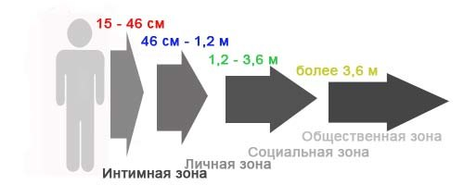

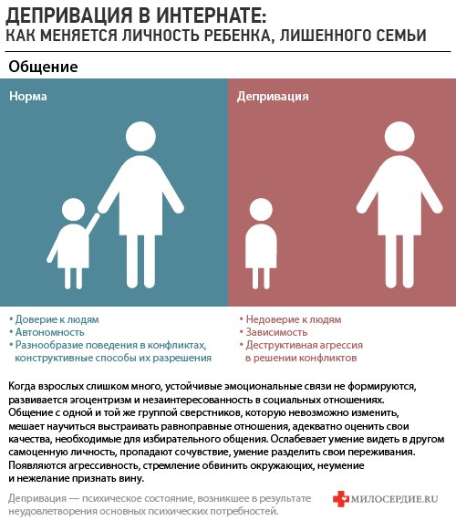

**ДЛЯ ЗАМЕТОК:**

**____________________________________________________________________________________________________________________________________________________________________________________________________________________________________________________________________________________________________________________________________________________________________________________________________________**

**__________________________________________________________________________________________________________________________________**

|  |
| --- |
| **СЕГОДНЯ ДЛЯ МЕНЯ САМОЕ ВАЖНОЕ:** |

***Домашнее задание***

***«Плюсы и минусы подросткового возраста»***

**Задание:** Опишите положительные и отрицательные моменты, связанные с переживанием ребенком подросткового возраста.

|  |  |
| --- | --- |
| **+** | **-** |
|  |  |
|  |  |
|  |  |
|  |  |
|  |  |
|  |  |
|  |  |

**Занятие 3 «Особенности детей, подросткового возраста»**

*«Тот, кто воображает, что может обойтись без других людей,*

*очень ошибается;*

*но тот, кто воображает, что другие не смогут обойтись без него, ошибаются ещё больше»*

*Ларошфуко*

**Упражнение «Ромашка»**



**Подростковый возраст -** период в развитии человека, переходный этап между детством и взрослостью.

**Этапы:**

**А) МЛАДШИЙ ПОДРОСТКОВЫЙ (ОТ 12 ДО 15 ЛЕТ)**

**Б) СТАРШИЙ ПОДРОСТКОВЫЙ (ОТ 15 ДО 17 ЛЕТ)**

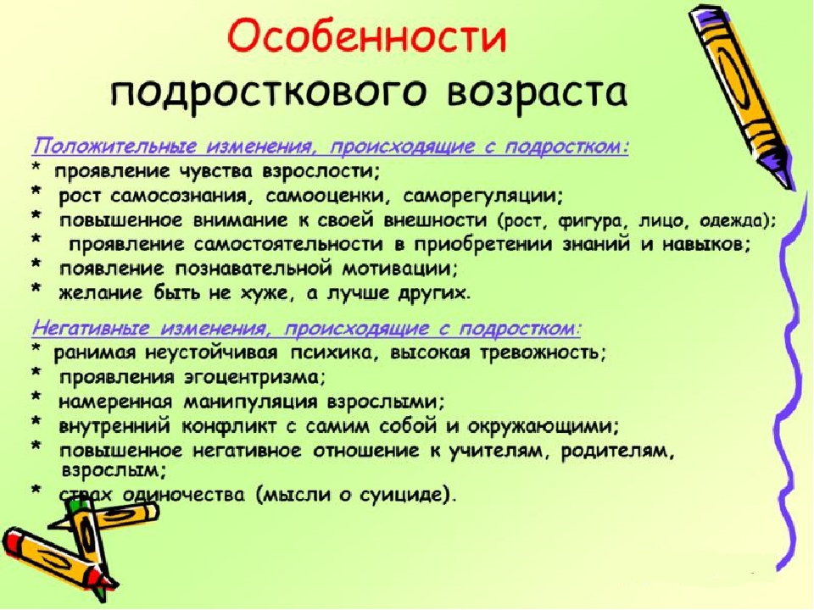

**Упражнение «Круг решений»**

**ДЛЯ ЗАМЕТОК:**

**____________________________________________________________________________________________________________________________________________________________________________________________________________________________________________________________________________________________________________________________________________________________________________________________________________________________________________________________________________________________________________________________________________________________________________________________________________________________________________________________________________________**

|  |
| --- |
| **СЕГОДНЯ ДЛЯ МЕНЯ САМОЕ ВАЖНОЕ:** |

***Домашнее задание***

***«Различение событий, мыслей и чувств»***

**Задание:** Опишите, что как Вам кажется, происходит на картинке, что думают действующие лица, что чувствуют?

Ответы необходимо записать в табличку.

|  |  |  |
| --- | --- | --- |
| **Что происходит?** | **Что думают?** | **Что чувствуют?** |
|  |  |  |

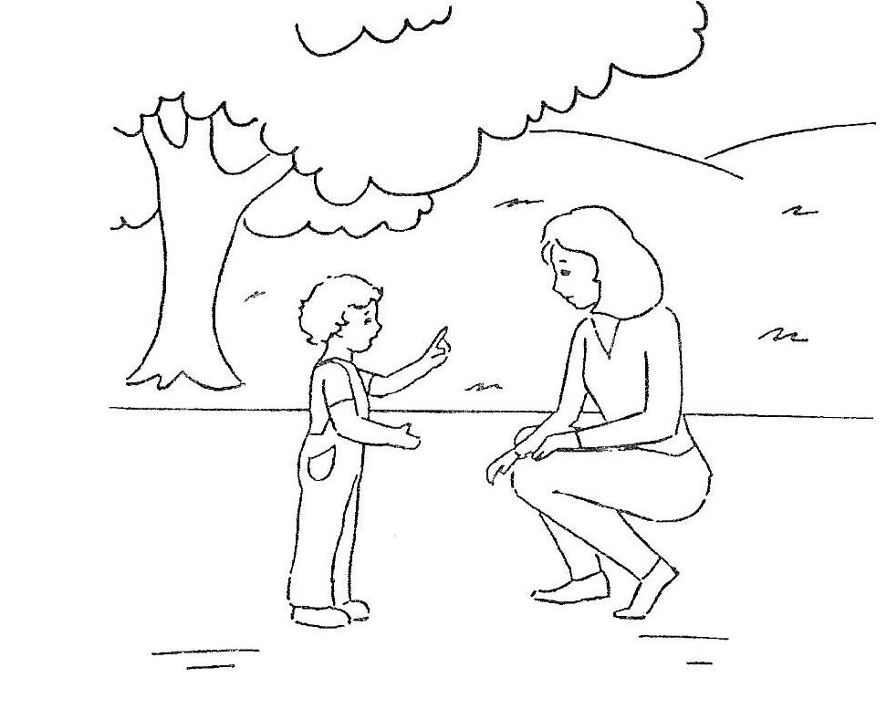

**Занятие 4 «Психология отношений»**

*«Выражение, которое вы носите на своем лице,*

*куда важнее одежд, которые вы надеваете на себя»*

*Дейл Карнеги*

**Упражнение «Мой темперамент»**

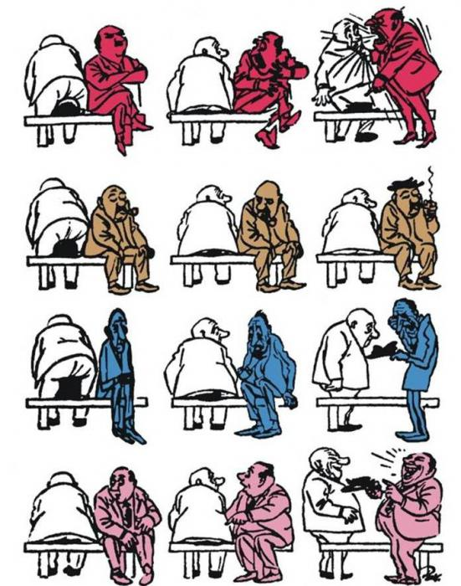

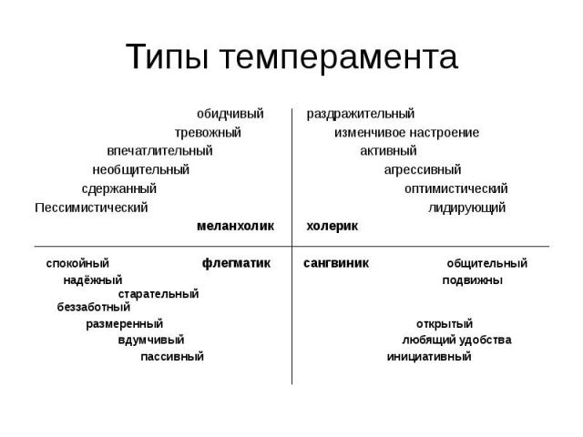

***Я-высказывание - высказывание человека, в котором он описывает свои чувства***

***и формулирует свои пожелания***

***с опорой на собственные мысли и эмоции, стараясь не задевать и не обвинять***

***в этом окружающих.***

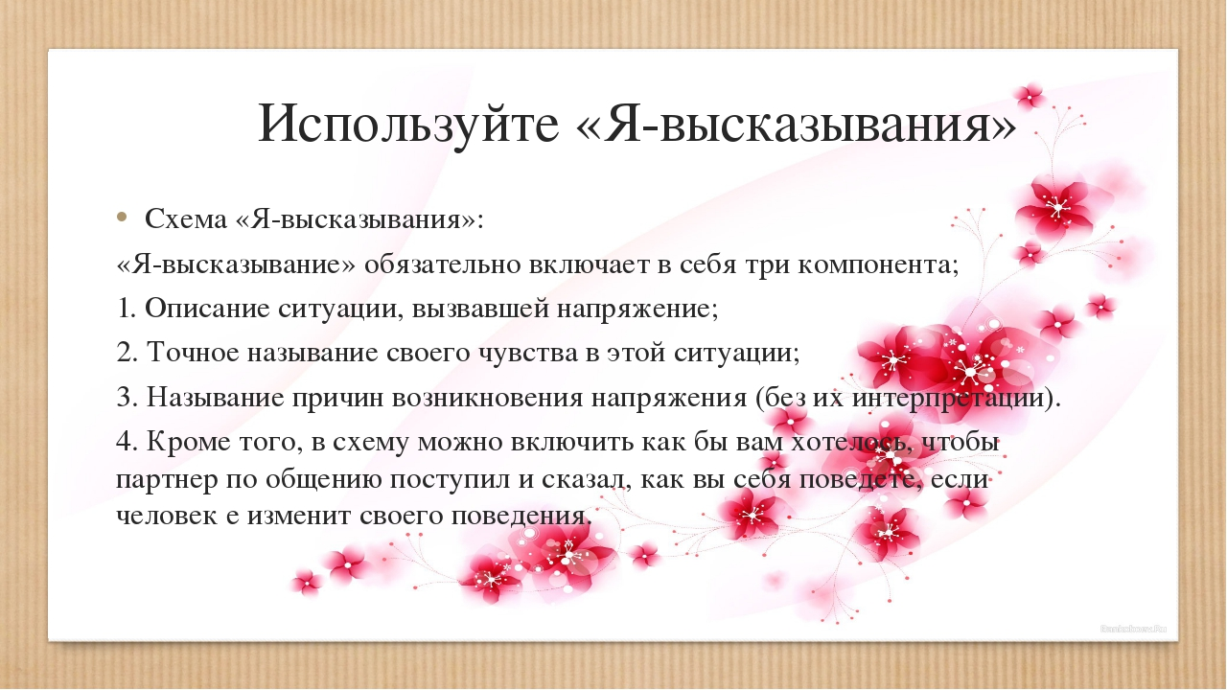

***СЛУШАТЬ И СЛЫШАТЬ – РАЗНЫЕ ВЕЩИ!***

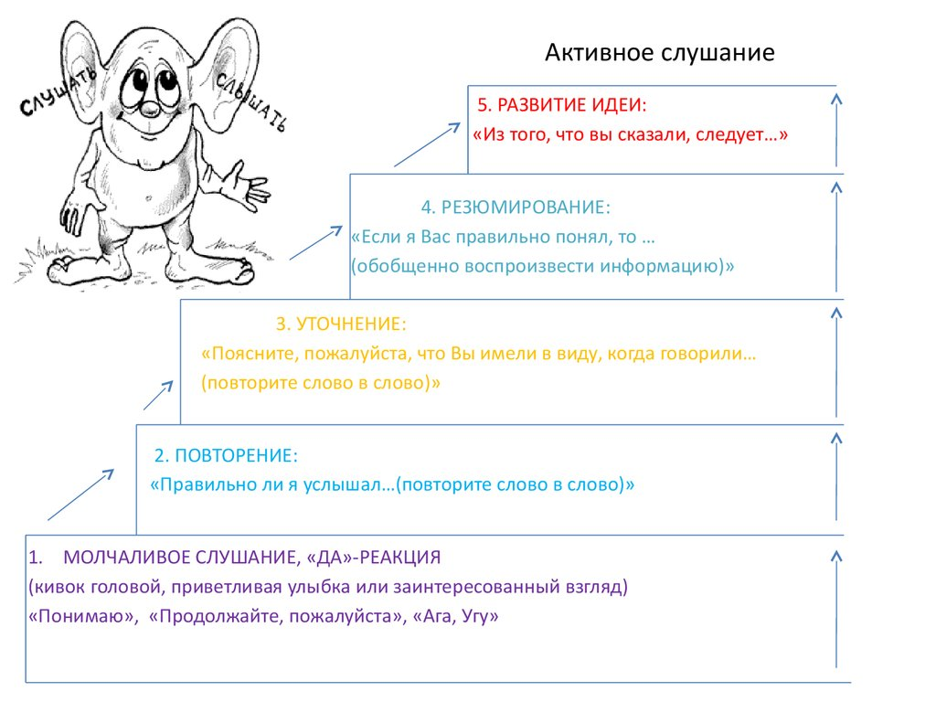

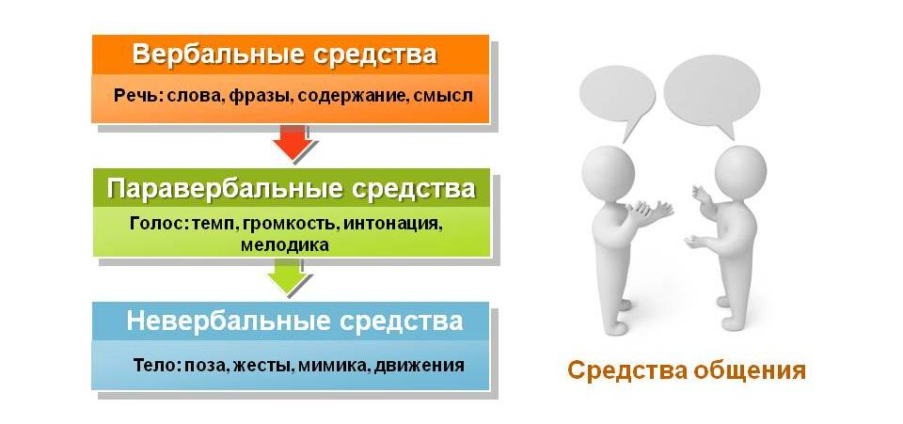

**Упражнение «Незаконченные предложения»**

Если все против меня, то __________________________________________________

Я всегда хотел___________________________________________________________

Будущее кажется мне_____________________________________________________

Знаю, что глупо, но боюсь_________________________________________________

Думаю, что настоящий друг_______________________________________________

По сравнению с большинством других моя семья_____________________________

Думаю, что я достаточно способен, чтобы___________________________________

Я мог бы быть очень счастливым, если бы___________________________________

Надеюсь на_____________________________________________________________

Большинство моих товарищей не знают, что я боюсь__________________________

Не люблю людей, которые_________________________________________________

Моя семья обращается со мной как с________________________________________

Моя наибольшая слабость заключается в том_________________________________

Моим скрытым желанием в жизни является__________________________________

Наступит тот день, когда__________________________________________________

Хотелось бы мне перестать бояться_________________________________________

Больше всех люблю тех людей, которые_____________________________________

Большинство известных мне семей_________________________________________

Когда мне начинает не везти, я_____________________________________________

Больше всего я хотел бы в жизни___________________________________________

Когда буду старым_______________________________________________________

Мои опасения не раз заставляли меня_______________________________________

Когда меня нет, мои друзья________________________________________________

Когда я был ребенком, моя семья___________________________________________

***ДЕСЯТЬ ЗАПОВЕДЕЙ ОБЩЕНИЯ:****1.Остерегайтесь многословия вашего языка, всегда говорите меньше,*

*чем у вас на уме.*

*2. Не давайте много обещаний, а данные старайтесь исполнить,*

*чего бы это ни стоило.*

*3. Никогда не упускайте возможность сказать доброе, ободряющее слово кому-то или о ком-то.*

*4. Проявляйте интерес к другим: их целям, работе, дому и семье. Радуйтесь с теми, кто весел, и скорбите с теми, кто страдает.*

*5. Будьте радостны. Посвящая окружающих в ваши мелкие недомогания и разочарования, помните, что каждый несет свое бремя.*

*6. Пусть разум ваш будет открыт. Спорьте, но не ссорьтесь.*

*Признак блестящего ума – уметь быть несогласным.*

*7. Пусть ваши добродетели, если они у вас есть, говорят сами за себя.*

*Не говорите о недостатках других. Не поддерживайте сплетен.*

*8. Помните о чувствах окружающих. Подшучивание над собеседником может ранить человека в самый неожиданный момент.*

*9. Не обращайте внимания на злобные высказывания о вас.*

*Просто живите так, чтобы в эти высказывания никто не поверил.*

*10. Не будьте слишком восхищены тем, что имеете.*

*Старайтесь делать лучшее и будьте терпеливы.*

1жением.

**______________________________**

**ДЛЯ ЗАМЕТОК:**

**__________________________________________________________________________________________________________________________________________________________________________________________________________________________________________________________________________________________________________________________________________**

**______________________________________________________________**

|  |
| --- |
| **СЕГОДНЯ ДЛЯ МЕНЯ САМОЕ ВАЖНОЕ:** |

**Домашнее задание «10 комнат»**

**Задание:** Представьте, что вы живете в доме, в котором 10 комнат: радости, страха, печали, плача, злости, агрессии, одиночества, надежды и еще две. Какие? Решать и называть Вам. Нарисуйте в каждой комнате ее символы.

|  |  |
| --- | --- |
| РАДОСТЬ | СТРАХ |
| НАДЕЖДА | АГРЕССИЯ |
| ПЕЧАЛЬ | ПЛАЧ |
| ЗЛОСТЬ | ОДИНОЧЕСТВО |
|  |  |

**Занятие 5 «Трудное поведение»**

*«Ребёнок нуждается в вашей любви именно тогда,*

*когда меньше всего этого заслуживает»*

*Э. Бомбен*

**Эмоции** = более простые, кратковременные переживания.

**Чувства** = более сложные, устоявшиеся эмоциональные отношения.

**БАЗОВЫЕ ЭМОЦИИ (по К. Изарду):**

**ЭМОЦИОНАЛЬНОЕ РАЗВИТИЕ РЕБЕНКА:**

* Создание атмосферы принятия (контакт глаз, улыбка и т.д.);
* Осознание чужих и собственных эмоций и чувств, их озвучивание;
* Формирование адекватной самооценки;
* Развитие навыков социального поведения, общения в группе;
* Чтение и обсуждение художественной литературы, кинофильмов.



***Мозговой штурм***

**Плохое поведение**

**____________________________________________________________**

**____________________________________________________________**

**Трудное поведение**

**____________________________________________________________**

**____________________________________________________________**

***Общие правила, подходящие для всех возрастов***

***и всех случаев воровства:***

1. Не устраивать истерик и скандалов, не считать, что с ребенком произошло непоправимое.

2. Важно поговорить доброжелательно и без посторонних с ребенком: выяснить, откуда вещь, как он далее хотел украденным распорядиться, какие отношения у ребенка с владельцем вещи.

3. Нужно дать ребенку понять, как Вас огорчает то, что происходит. Но лучше не называть происшествие «воровством», «кражей», «преступлением», не предсказывая ему криминальное будущее.

4. Нельзя обвинять ребенка, если вина его не доказана.

5. Можно высказать отрицательную оценку действиям ребёнка (но не личности), с конкретным осуждением такого поведения.

6. По возможности, организовать возврат украденной вещи, лучше без свидетелей.

7. Не возвращаться к тому, что произошло, после того как ситуация была разобрана.

**Признаки лжи:**

* непривычное поведение,
* не смотрит вам в глаза,
* пытается перевести тему разговора,
* по несколько раз переспрашивает вопрос,
* пытается куда-то деть свои руки (чешет затылок, трогает лицо или волосы, теребит одежду),
* у ребенка краснеет лицо,
* начинает быстро моргать, взгляд становится «бегающим»,
* запинается при разговоре или говорит тихо,
* закрывает рот ладошкой, откашливается.

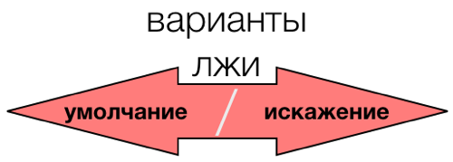

***Правила поведения в случае детской лжи:***

1. Немедленно дайте ребенку понять, что вы отлично понимаете, что он говорит неправду;

2. избегайте чрезмерно эмоциональной реакции на обман и физических наказаний. Не надо драматизировать ситуацию, когда ребенок говорит неправду, это не всегда ложь;

3. подавайте хороший пример. Хорошенько приглядитесь к себе. Обманываете ли вы сами время от времени? Как бы то ни было, старайтесь никогда не лгать в присутствии ребенка, иначе отучить его от этого будет очень трудно;

4. дайте ему понять, что победа – не главное. Убедитесь, что ребенок понимает, что поступать честно и проиграть – более благородно, чем преуспеть с помощью обмана;

5. снизьте ваши требования к ребенку. Большинство детей, склонных к обману, руководятся в своей лжи желанием соответствовать ожиданиям взрослых. Объясните ребенку, что вы огорчились бы меньше, если бы он сказал правду вместо лжи;

6. научите его справляться с поражением. Многие дети обманывают из-за страха перед неудачами. Рассказывайте ребенку, как вы сами справляетесь с проблемами и поражениями, чтобы и он тоже этому научился. Предложите альтернативу обману – признание и исправление своих ошибок;

7. не стоит давить на ребенка, уличая его в обмане;

8. покажите ребенку, что вы понимаете, какие чувства и желания скрываются за его ложью;

9. постарайтесь избегать резких суждений вроде «Не морочь мне голову! Ты совсем заврался».

***Как вести себя с агрессивным подростком?***

1. Ни в коем случае не позволять себе разговаривать с подростком на повышенных тонах.

2. Если вы видите, что ребенку трудно себя сдерживать, то дайте ему возможность выплеснуть свою агрессию без причинения вреда окружающим.

3. Показывайте ребенку пример эффективного поведения, старайтесь не допускать при нём вспышек гнева и не стройте планы мести.

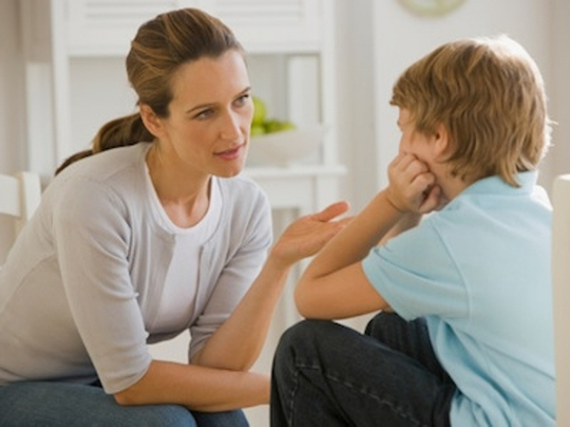4. Сделайте всё, чтобы ребенок в каждый момент времени чувствовал, что вы его цените и принимаете, не стесняйтесь лишний раз его приласкать и пожалеть.

***Для преодоления детской агрессии в педагогическом арсенале необходимо иметь: внимание, сочувствие, терпение, требовательность, честность, открытость, обязательность, доброту, ласку, заботу, доверие, понимание, чувство юмора, ответственность, такт.***

***Одобрение должно быть ведущей, а осуждение вспомогательной воспитательной мерой. Это позволяет ориентироваться на лучшие качества ребенка и улучшать их со временем.***

***Возможные виды поощрения:***

* *похвала (выражение радости, благодарности за приложенные усилия);*
* *ласка (поглаживания, прикосновения, нежные слова, приятные ребенку, соответствующие содержанию поступка);*
* *проявление доверия к ребенку;*
* *выражение веры в силы и способности ребенка;*
* *совместная деятельность;*
* *развлечение; лакомство; подарок (как символ одобрения, не дорогой).*

***Поощрение и наказание - очень трудная вещь,***

***которая требует от взрослых большого такта и осторожности***

*А. С. Макаренко*

***ДЕСЯТЬ ЗАПОВЕДЕЙ ЭФФЕКТИВНОГО ВОСПИТАНИЯ:***

*1. Уделяйте ребенку как можно больше времени.*

*Находите время, чтобы поговорить с ним о его проблемах и успехах.*

*2. Поддерживайте его во всех начинаниях.*

*3. Не предъявляйте ребенку завышенных требований.*

*4. Реже наказывайте ребенка и чаще хвалите и поощряйте.*

*5. Будьте для него примером для подражания.*

*6. Научитесь спокойно реагировать на его шалости или плохое поведение.*

*7. Будьте последовательны в воспитании. Установите границы дозволенного и придерживайтесь их. Дети чувствуют себя намного уверенней, когда знают, что им можно, а что нельзя.*

*8. Не подкупайте, а вознаграждайте! Вознаграждайте хорошее поведение нематериальным поощрением, например, дополнительным временем для прогулки.*

*9. Будьте для ребенка советником, но не диктуйте, что ему делать. Уважайте его право на собственное мнение.*

*10. Поддерживайте с ребенком теплые и доверительные отношения.*

1жением.

**______________________________**

**ДЛЯ ЗАМЕТОК:**

**__________________________________________________________________________________________________________________________________________________________________________________________________________________________________________________________________________________________________________________________________________**

**_______________________________________________________________**

**________________________________________________________________**

|  |
| --- |
| **СЕГОДНЯ ДЛЯ МЕНЯ САМОЕ ВАЖНОЕ:** |

**ДЛЯ ЗАМЕТОК:**

**__________________________________________________________________________________________________________________________________________________________________________________________________________________________________________________________________________________________________________________________________________**

**_______________________________________________________________**

**________________________________________________________________**

**__________________________________________________________________________________________________________________________________________________________________________________________________________________________________________________________________________________________________________________________________________**

**_______________________________________________________________**

**________________________________________________________________**

**__________________________________________________________________________________________________________________________________________________________________________________________________________________________________________________________________________________________________________________________________________**

**_______________________________________________________________**

**________________________________________________________________**

**__________________________________________________________________________________________________________________________________________________________________________________________________________________________________________________________________________________________________________________________________________**

**_______________________________________________________________**

**________________________________________________________________**

**__________________________________________________________________________________________________________________________________________________________________________________________________________________________________________________________________________________________________________________________________________**

**_______________________________________________________________**

**________________________________________________________________**

**__________________________________________________________________________________________________________________________________________________________________________________________________________________________________________________________________________________________________________________________________________**

**_______________________________________________________________**

**________________________________________________________________**

**50 способов похвалить ребенка:**

1. Ты сейчас на правильном пути!

2. Великолепно!

3. Правильно!

4. Ты делал это так быстро!

5. Это замечательно!

6. Мои поздравления!

7. Превосходно!

8. Ты прав!

9. Супер!

10. Ты делаешь это очень хорошо!

11. Хорошая работа!

12. Это была классная работа!

13. Отлично!

14. Ты делаешь хорошую работу!

15. Фантастика!

16. Сенсационно!

17. Я не видела ничего лучшего!

18. Это то, что надо!

19. Это выдающееся открытие!

20. Совершенно!

21. Необыкновенно!

22. Так держать!

23. Это лучше всего!

24. Ты превзошел сам себя!

25. Ты быстро учишься!

26. Большое тебе спасибо!

27. Это хорошо для тебя!

28. Я не смог бы сделать лучше!

29. Я очень горжусь тобой!

30. Ты настоящий мастер!

31. Прекрасный ход работы!

32. Мощный прорыв!

33. С каждым днем у тебя получается лучше!

34. Это правильный путь, чтобы сделать работу!

35. Вот этого я еще не видела!

36. Ты неузнаваем сегодня!

37. Это уже успех!

38. Мне нравится ход твоих мыслей!

39. Я счастлива видеть такую твою работу!

40. Я верю в тебя. У тебя будет всегда получаться не хуже, чем сейчас!

41. Еще немного времени, и у тебя это получится!

42. Продолжая работать так же, ты добьешься многого!

43. Твоя работа принесла мне много радости!

44. Ты сделал сегодня много работы!

45. Я горжусь тем, как ты сегодня работал!

46. Я знала, что ты можешь сделать это!

47. Это лучшее из того, что у тебя получалось!

48. Теперь ничто тебя не остановит!

49. Очень приятно общаться с таким ребёнком!

50. Ты делаешь это сегодня значительно лучше!

***Твои способы:***

__________________________________

__________________________________

__________________________________

__________________________________

__________________________________

__________________________________

__________________________________

__________________________________

__________________________________

***Полезная литература:***

* Людмила Петрановская: «Если с ребенком трудно», «Что делать, если…», «Тайная опора: привязанность в жизни ребенка», «Трудный возраст»,

«Как ты себя ведешь, 10 шагов по изменению трудного поведения»

* Франсуаза Дольто: «На стороне ребенка»
* Татьяна Губина: «Кузя, Мишка, Верочка… и другие ничейные дети»
* Нэнси Томас: «Когда любви не достаточно»
* Карлос Гонсалес: «Целуйте меня!»
* Дина Сабитова: «Где нет зимы»
* Любовь Воронкова: «Девочка из города. Гуси-лебеди»
* Кэролин Эльячефф «Затаенная боль»
* Кэти Гласс «Будь моей мамой»
* Юлия Борисовна Гиппенрейтер «Общаться с ребенком: как?»

***Полезные фильмы:***

* Я – Сэм
* Звездочки на земле
* Умница Уилл Хантинг
* Триумф: История Рона Кларка
* Общество мертвых поэтов
* Хористы
* Перед классом
* Август Раш
* Писатели свободы
* Трудный ребенок

***Приятного и полезного чтения и просмотра!***

***Формы семейного устройства воспитанников:***

**Усыновление:**

* Является приоритетной формой устройства детей, оставшихся без попечения родителей.
* С правовой точки зрения усыновленный ребенок приравнивается к родным детям.
* Усыновление возникает на основании решения суда.
* Факт усыновления составляет семейную тайну усыновителя и усыновленного.

**Опека (попечительство):**

* Опека (попечительство) - устанавливается над детьми, оставшимися без попечения родителей в целях их содержания, воспитания и образования, защиты их прав и интересов.
* Опека устанавливается над детьми, не достигшими возраста четырнадцати лет
* Попечительство устанавливается над детьми в возрасте от 14 до 18 лет.